6. Най­ди­те зна­че­ние вы­ра­же­ния 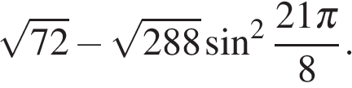

**7.**

Най­ди­те зна­че­ние вы­ра­же­ния https://ege.sdamgia.ru/formula/27/27ee3e43e3d24a0d91110a75fe7e4369p.png.

**8.**Най­ди­те 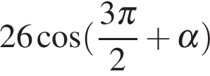, если 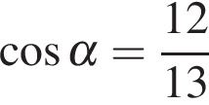 и 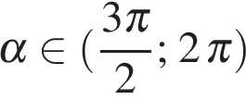.

**9.**

Най­ди­те зна­че­ние вы­ра­же­ния 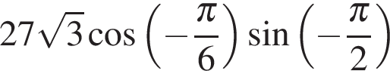.

**10.**Най­ди­те зна­че­ние вы­ра­же­ния 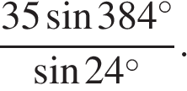

**11.**Най­ди­те зна­че­ние вы­ра­же­ния 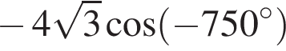.

**12.**

Най­ди­те зна­че­ние вы­ра­же­ния 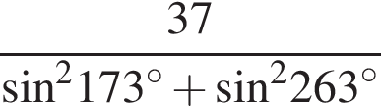.

**13.**Най­ди­те зна­че­ние вы­ра­же­ния 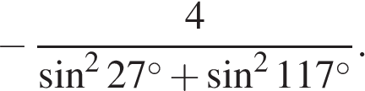

**14.**Най­ди­те 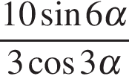, если https://ege.sdamgia.ru/formula/3f/3f7a7afdcaecf74a901e15e900749f49p.png.

**15.**

Най­ди­те 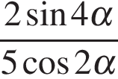, если https://ege.sdamgia.ru/formula/b7/b7606f7d61092c5dcc01b872bf9b4365p.png.

**16.**Най­ди­те 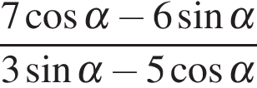, если https://ege.sdamgia.ru/formula/b2/b21f879a0c1175c56ab989405cbb7e62p.png

**17.**

Най­ди­те зна­че­ние вы­ра­же­ния 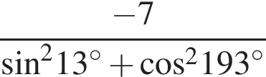.

**18.**Най­ди­те 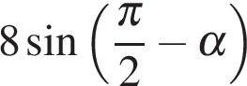, если https://ege.sdamgia.ru/formula/0d/0d6a6d7091b8ab7d0bbb74845f25fdeap.png и https://ege.sdamgia.ru/formula/5e/5ec1ab4a147f93ea01565338b99b7e6dp.png.

**19.**Най­ди­те https://ege.sdamgia.ru/formula/8c/8c8f4f1ade4856a8baa9d1d1d0449022p.png, если https://ege.sdamgia.ru/formula/79/79ace79dc0791fde4d866f794a283a80p.png.

**20.**Най­ди­те зна­че­ние вы­ра­же­ния 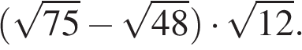

**21.**Най­ди­те зна­че­ние вы­ра­же­ния 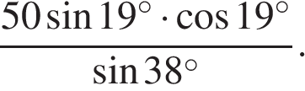

**22.**Най­ди­те зна­че­ние вы­ра­же­ния https://ege.sdamgia.ru/formula/3d/3d8fc586adc6ab06f390e799c05753b4p.png, если https://ege.sdamgia.ru/formula/e1/e183d031ac52f7e6495c6dd12a163cfdp.png.

**23.**

Най­ди­те зна­че­ние вы­ра­же­ния 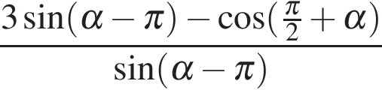.

**24.**Груз мас­сой 0,2 кг ко­леб­лет­ся на пру­жи­не. Его ско­рость *v* ме­ня­ет­ся по за­ко­ну 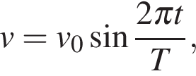 где *t* — время с мо­мен­та на­ча­ла ко­ле­ба­ний, *T* = 24 с — пе­ри­од ко­ле­ба­ний, https://ege.sdamgia.ru/formula/8e/8eeea0af6730ff28e444074cf6ea8ebcp.png м/с. Ки­не­ти­че­ская энер­гия *E* (в джо­у­лях) груза вы­чис­ля­ет­ся по фор­му­ле 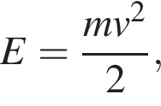 где *m* — масса груза в ки­ло­грам­мах, *v* — ско­рость груза в м/с. Най­ди­те ки­не­ти­че­скую энер­гию груза через 10 се­кунд после на­ча­ла ко­ле­ба­ний. Ответ дайте в джо­у­лях.

**25.**Груз мас­сой 0,8 кг ко­леб­лет­ся на пру­жи­не. Его ско­рость *v* ме­ня­ю­ется по за­ко­ну 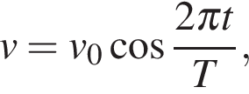 где https://ege.sdamgia.ru/formula/e3/e358efa489f58062f10dd7316b65649ep.png — время с мо­мен­та на­ча­ла ко­ле­ба­ний, *T* = 2 с — пе­ри­од ко­ле­ба­ний, https://ege.sdamgia.ru/formula/12/12547537ffb59d54bfb0d7176f215aa7p.png м/с. Ки­не­ти­че­ская энер­гия *E* (в джо­у­лях) груза вы­чис­ля­ет­ся по фор­му­ле  где *m* — масса груза в ки­ло­грам­мах, *v* — ско­рость груза в м/с. Най­ди­те ки­не­ти­че­скую энер­гию груза через 52 се­кунды после на­ча­ла ко­ле­ба­ний. Ответ дайте в джо­у­лях.

**26.**

Скейт­бор­дист пры­га­ет на сто­я­щую на рель­сах плат­фор­му, со ско­ро­стью https://ege.sdamgia.ru/formula/5f/5f2cc5a056def026c08cd0e52356dbeep.png м/с под ост­рым углом https://ege.sdamgia.ru/formula/bc/bccfc7022dfb945174d9bcebad2297bbp.png к рель­сам. От толч­ка плат­фор­ма на­чи­на­ет ехать со ско­ро­стью 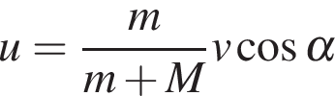 (м/с), где https://ege.sdamgia.ru/formula/2c/2c62b4dfcc9eec803fd13343dd4a4363p.png кг — масса скейт­бор­ди­ста со скей­том, а https://ege.sdamgia.ru/formula/4c/4cf85e5bd2e28610f9b477bb28a356c3p.png кг — масса плат­фор­мы. Под каким мак­си­маль­ным углом https://ege.sdamgia.ru/formula/bc/bccfc7022dfb945174d9bcebad2297bbp.png (в гра­ду­сах) нужно пры­гать, чтобы разо­гнать плат­фор­му не менее чем до 0,3 м/с?

**27.**Катер дол­жен пе­ре­сечь реку ши­ри­ной https://ege.sdamgia.ru/formula/c5/c571c271515be4dae61bb08007439e56p.png м и со ско­ро­стью те­че­ния https://ege.sdamgia.ru/formula/46/46e1bcaddcbc9c37a6230d855a07e3ebp.png м/с так, чтобы при­ча­лить точно на­про­тив места от­прав­ле­ния. Он может дви­гать­ся с раз­ны­ми ско­ро­стя­ми, при этом время в пути, из­ме­ря­е­мое в се­кун­дах, опре­де­ля­ет­ся вы­ра­же­ни­ем 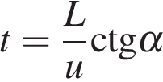, где https://ege.sdamgia.ru/formula/bc/bccfc7022dfb945174d9bcebad2297bbp.png – ост­рый угол, за­да­ю­щий на­прав­ле­ние его дви­же­ния (от­счи­ты­ва­ет­ся от бе­ре­га). Под каким ми­ни­маль­ным угломhttps://ege.sdamgia.ru/formula/bc/bccfc7022dfb945174d9bcebad2297bbp.png (в гра­ду­сах) нужно плыть, чтобы время в пути было не боль­ше 200 с?

**28.**Най­ди­те https://ege.sdamgia.ru/formula/51/5109f2bba671ceff4332c0b6f3a316b5p.png, если 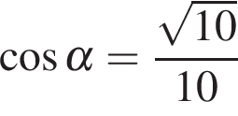 и 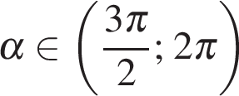.

**29.**Най­ди­те https://ege.sdamgia.ru/formula/51/5109f2bba671ceff4332c0b6f3a316b5p.png, если 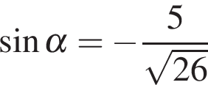 и 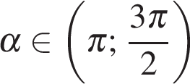

**30.**Най­ди­те https://ege.sdamgia.ru/formula/ba/baa683cf98d8c26df65dd7e4be57c7b2p.png, если 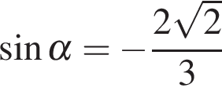 и .

**31.**Най­ди­те 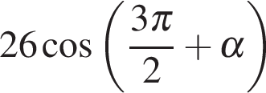,если  и .

**32.**Най­ди­те 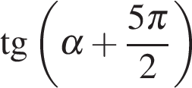, если https://ege.sdamgia.ru/formula/6c/6ca2f67d92b2b2250af4fdc10042e146p.png

**33.**Най­ди­те зна­че­ние вы­ра­же­ния 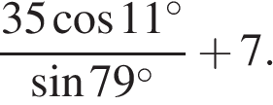

**34.**Най­ди­те зна­че­ние вы­ра­же­ния: 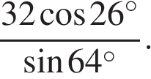

**35.**Най­ди­те https://ege.sdamgia.ru/formula/32/32666840668712d40c99673c07a70086p.png если 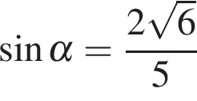 и 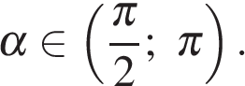

**36.**Най­ди­те зна­че­ние вы­ра­же­ния 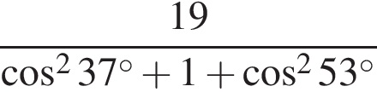.

**37.**Най­ди­те 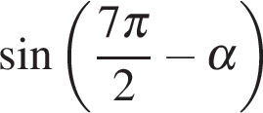, если https://ege.sdamgia.ru/formula/6c/6cad753104a229af5f80794967916445p.png и 